Номер в геральдическом реестре  Ульяновской области | Дата внесения  в геральдический реестр  Ульяновской области | Название официального символа | Регистрационный номер  в Государственном геральдическом  регистре Российской Федерации  и дата внесения | Цветное графическое  изображение (рисунок)  официального символа  (в действующей редакции) | Геральдическое описание  официального символа (текст)  с указанием автора/авторов  (в действующей редакции) | Решение об утверждении  (об изменении)  официального символа | Место хранения  официального символа
1 | 2 | 3 | 4 | 5 | 6 | 7 | 8
210 | 27.02.2017 | Флаг Анненковс-кого сельского  поселения | № 9484  от 27.06.2014 | 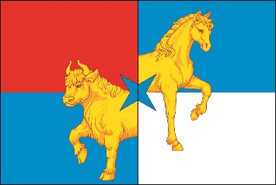 | Прямоугольное двухстороннее полотнище с отношением ширины к длине 2:3, составленное из четырёх равных прямоугольных частей: красного и голубого цвета слева и голубого и белого цвета справа. На полотнище жёлтым, оранжевым и голубым цветом воспроизведены фигуры из герба Анненковского сельского поселения.  Флаг разработан авторской группой в составе: Наил Рахимов, глава администрации МО «Аннен-ковское сельское поселение» (с. Анненково-Лесное), Константин Мочёнов, исполнительный директор правления общероссийской общественной организации «Союз геральдистов России»  (г. Химки), Анна Гарсиа, дизайнер общества  с ограниченной ответственностью «Регион-Сервис» (г. Москва), Константин Ефимовский (г. Архангельск), Вячеслав Мишин (г. Химки). | Решение Совета депутатов  муниципального  образования  «Анненковское сельское  поселение»  от 21.03.2014  № 07/11 | Администрация  муниципального  образования  «Анненковское  сельское поселение»

